Національний університет «Львівська Політехніка»

Інститут комп’ютерних технологій, автоматики та метрології

Кафедра електронних обчислювальних машин



Звіт

Про виконання лабораторної роботи №7

З дисципліни «Кросплатформлені засоби програмування»

**Виконав:**

студент групи КІ-305

Пансюк Д.С.

**Перевірив:**

Доцент кафедри ЕОМ

Іванов Ю. С.

Львів – 2023

**Тема:** Дослідження базових конструкцій мови Python.

**Мета:** Ознайомитися з базовими конструкціями мови Python.

**Завдання:**

1. Написати та налагодити програму на мові Python згідно варіанту.

Програма має задовольняти наступним вимогам:

• програма має розміщуватися в окремому модулі;

• програма має генерувати зубчатий список, який міститиме лише заштриховані області квадратної матриці згідно варіанту;

• розмір квадратної матриці і символ-заповнювач масиву вводяться з клавіатури;

• при не введені або введенні кількох символів-заповнювачів відбувається коректне переривання роботи програми;

• сформований масив вивести на екран;

• програма має містити коментарі.

2. Завантажити код на GitHub згідно методичних вказівок по роботі з GitHub.

3. Скласти звіт про виконану роботу з приведенням тексту програми, результату її виконання та фрагменту згенерованої документації та завантажити його у ВНС.

4. Дати відповідь на контрольні запитання.

**Завдання згідно варіанту:**

**Варіант: 21**

**Виконання:**

**Код програми:**

# Відкриття файлу для запису  
with open("MyFile.txt", "w") as fout:  
# Ініціалізація змінних та введення розміру матриці та символу-заповнювача  
 arr = []  
 n_ROWS = 0  
  
 print("Введіть розмір квадратної матриці: ")  
 n_ROWS = int(input())  
 print("Введіть символ-заповнювач: ")  
 symbol = input()  
# Перевірка символу-заповнювача  
 if len(symbol) != 1:  
 print("\nСимвол-заповнювач введено невірно.")  
 fout.write("\nСимвол-заповнювач введено невірно")  
  
 checking_of_the_array = 0  
# Заповнення матриці символом-заповнювачем та її вивід на екран та запис у файл  
 for i in range(n_ROWS):  
 arr.append([' ' for _ in range(n_ROWS // 2)])  
 # Для перших n_ROWS // 2 рядків  
 if checking_of_the_array < n_ROWS // 2:  
 for j in range(n_ROWS // 2):  
 arr[i][j] = symbol  
  
 print(arr[i][j], end='')  
 fout.write(arr[i][j])  
 for k in range(n_ROWS // 2, n_ROWS):  
 print(" ", end='')  
 fout.write(" ")  
  
 print()  
 fout.write("\n")  
 # Для решти рядків  
 else:  
 arr[i] = [' ' for _ in range(n_ROWS // 2)]  
 for k in range(n_ROWS // 2):  
 print(" ", end='')  
 fout.write(" ")  
  
 for j in range(n_ROWS // 2):  
 arr[i][j] = symbol  
 print(arr[i][j], end='')  
 fout.write(arr[i][j])  
 print()  
 fout.write("\n")  
  
 checking_of_the_array += 1

**Результат роботи програми у консолі та файлі:**

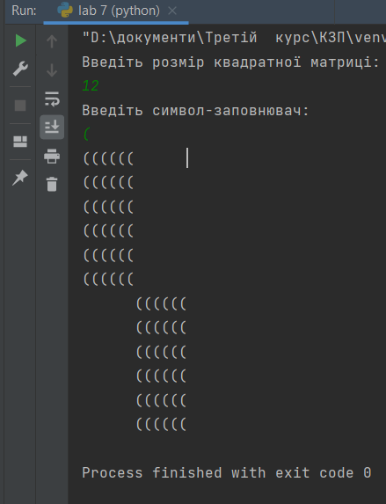

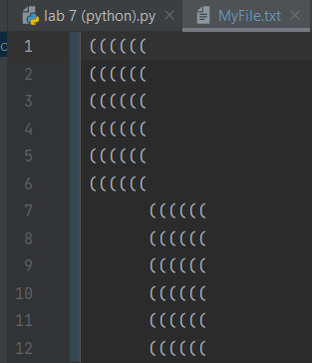

**Контрольні запитання**

1. Який вигляд має програма мовою Python?

**Відповідь:**

Програма мовою Python може мати наступний загальний вигляд:

# Опис функцій або класів, імпорт модулів, визначення змінних

# Основний код програми

def main():

# Основний код програми

pass

if __name__ == "__main__":

main()

1. Як запустити на виконання програму мовою Python?

**Відповідь:**

Для запуску програми мовою Python є кілька способів:

Використання командного рядка (терміналу)

Відкрийте командний рядок (термінал) на вашому комп'ютері.

Перейдіть до каталогу, де знаходиться ваш файл з програмою Python за допомогою команди cd.

Введіть команду python ваша_програма.py для запуску програми. ваша_програма.py - це назва файлу з вашою програмою Python.

Інтегровані середовища розробки (IDE):

Використовуйте популярні IDE для Python, такі як PyCharm, Visual Studio Code, Jupyter Notebook тощо.

Відкрийте ваш проект або файл програми в IDE.

Зазвичай, в цих середовищах є кнопки або команди для запуску програми безпосередньо з інтерфейсу користувача.

Онлайн середовища:

Існують онлайн-сервіси для запуску Python, такі як Repl.it, Google Colab, Jupyter онлайн і т. д.

Відкрийте свій проект або файл програми на одному з цих веб-сайтів та натисніть кнопку для запуску.

1. Які коментарі підтримує Python?

**Відповідь:**

Python має лише рядкові коментарі. Коментарем у Python є текст після символа ‘#’:

# Comment

1. Які типи даних підтримує Python?

**Відповідь:**

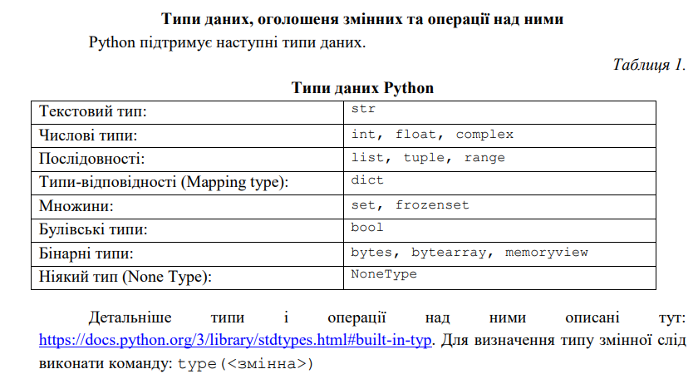

1. Як оголосити змінну?

**Відповідь:**



1. Які керуючі конструкції підтримує Python?

**Відповідь:**

1. **Умовні конструкції**
2. **Цикли**
3. Керування циклами
4. Керування виключеннями
5. Які операції підтримує Python?

**Відповідь:**

1. Арифметичні операції:
   * Додавання (+), віднімання (-), множення (*), ділення (/), цілочисельне ділення (//), залишок від ділення (%), піднесення до степеня (**).
2. Операції порівняння:
   * Рівність (==), нерівність (!=), більше (>), менше (<), більше або рівне (>=), менше або рівне (<=).
3. Логічні операції:
   * І (and), АБО (or), НЕ (not).
4. Операції бітових операцій:
   * І (&), АБО (|), Виключне АБО (^), Зсув вправо (>>), Зсув вліво (<<), Від'ємне зсув вправо (>>>).
5. Операції присвоєння:
   * Присвоєння (=), додавання до поточного значення (+=), віднімання від поточного значення (-=), множення поточного значення (*=), тощо.
6. Інші операції:
   * Оператори членства (in, not in) для перевірки належності до послідовностей, оператори тотожності (is, is not) для перевірки ідентичності об'єктів, операції індексування ([]), зрізи ([:]).
7. Як здійснити ввід з консолі?

**Відповідь:**

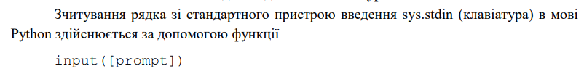

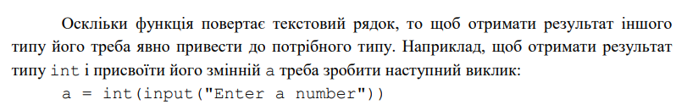

1. Як здійснити вивід у консоль?

**Відповідь:**

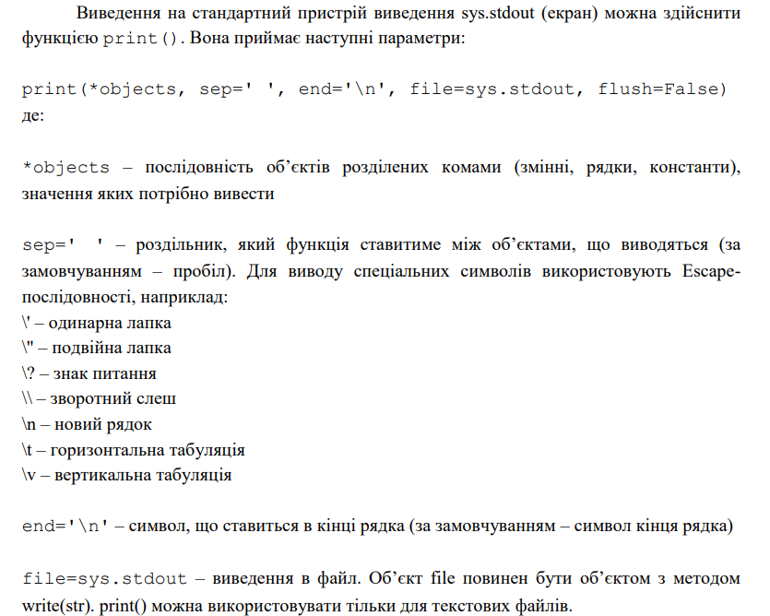

1. Як здійснити приведення типів?

**Відповідь:**

У мові програмування Python приведення типів може бути виконане за допомогою вбудованих функцій-конструкторів, які дозволяють перетворювати об'єкти з одного типу на інший. Основні функції приведення типів включають:

int(): Ця функція конвертує значення в цілечисло.

Приклад:

float_number = 3.75

integer_number = int(float_number) # integer_number = 3

**Висновок:** на цій лабораторній роботі я ознайомився з базовими конструкціями мови Python. Також написав програму, яка генерує зубчатий масив згідно варіанту та виводить його в консоль і файл.